

**zondag 6 augustus 202****3**

**7e zondag van de zomer**



|  |  |
| --- | --- |
| Voorganger  Pianist  Lector | Elly Morelissen  Juliette Renaud  Hieke de Boer |

*U kunt deze viering ook volgen via* [*www.kerkdienstgemist.nl*](http://www.kerkdienstgemist.nl/)

**Muziek**

**De klok luidt - het wordt stil**

**Welkom en begroeting**

**We bidden samen**

God,  
we zijn bij elkaar  
op zoek naar stilte  
naar leven en liefde  
naar onszelf  
naar U

**GOD   
LAAT UW LICHT OVER ONS OPGAAN  
WEES VOOR ONS LIEFDE DIE BLIJFT**

**Zingen 3x**

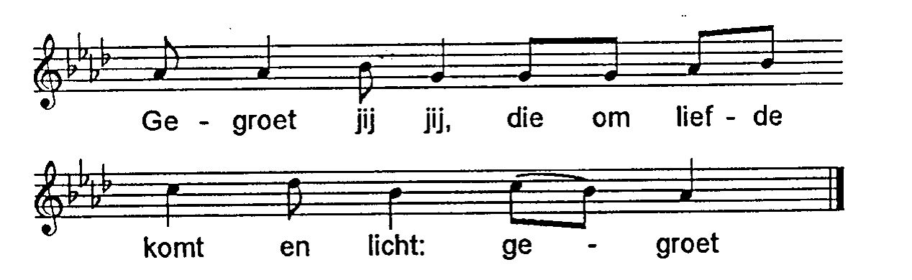

( Gemeente gaat staan)

**Bemoediging en groet:**

v: Ons samenzijn dragen wij op aan de Eeuwige  
 **a: GOD VAN VREDE, BRON VAN LEVEN** v: die ons verbindt met elkaar en de hele schepping  
 **a: DIE ONS VERLANGEN ADEM GEEFT EN   
 ONS VERTROUWEN VOEDT**

v: Vrede zij u  
 **a: DE WERELD ZIJ VREDE**  
 v: Wij groeten elkaar  
 **a: IN DE NAAM VAN DE VADER, DE ZOON  
 EN DE HEILIGE GEEST. AMEN.**

**Zingen** Lied: 275 : 1, 2, 3, 4 en 5

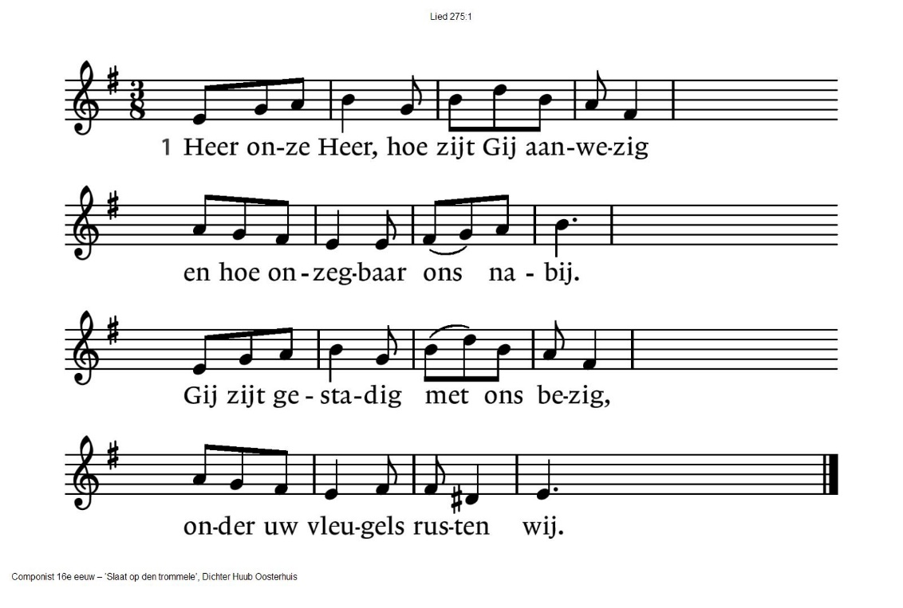

2 Gij zijt niet ver van wie U aanbidden,

niet hoog en breed van ons vandaan.

Gij zijt zo mens´lijk in ons midden

dat Gij dit lied wel zult verstaan.

3 Gij zijt onzichtbaar voor onze ogen

en niemand heeft U ooit gezien.

Maar wij vermoeden en geloven

dat Gij ons draagt, dat Gij ons dient.

4 Gij zijt in alles diep verscholen,

in al wat leeft en zich ontvouwt.

Maar in de mensen wilt Gij wonen

met hart en ziel aan ons getrouwd.

5 Heer onze Heer, hoe zijt Gij aanwezig

waar ook ter wereld mensen zijn.

Blijf zo genadig met ons bezig,

tot wij in U volkomen zijn.

.

*(gemeente gaat staan)*

**Kyriegebed, afgesloten met**

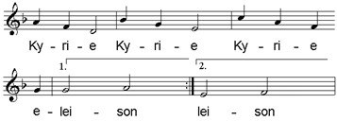

**Glorialied: 158 b : ‘Een schoot van ontferming …’**

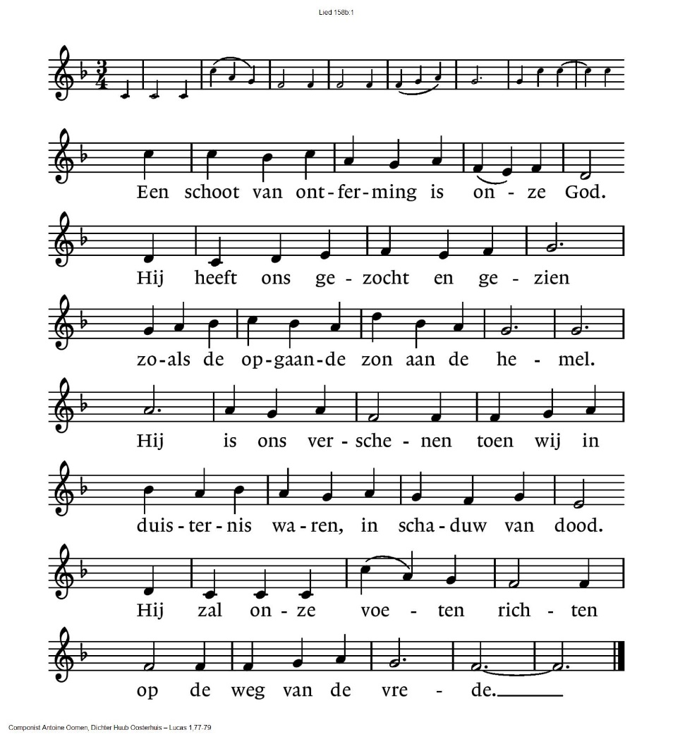

**DE SCHRIFTEN**

**Gebed**

**Lezingen**

**Nehemia 9 : 15-20**

**Zingen Lied: 316 : 1, 2, 3 en 4**

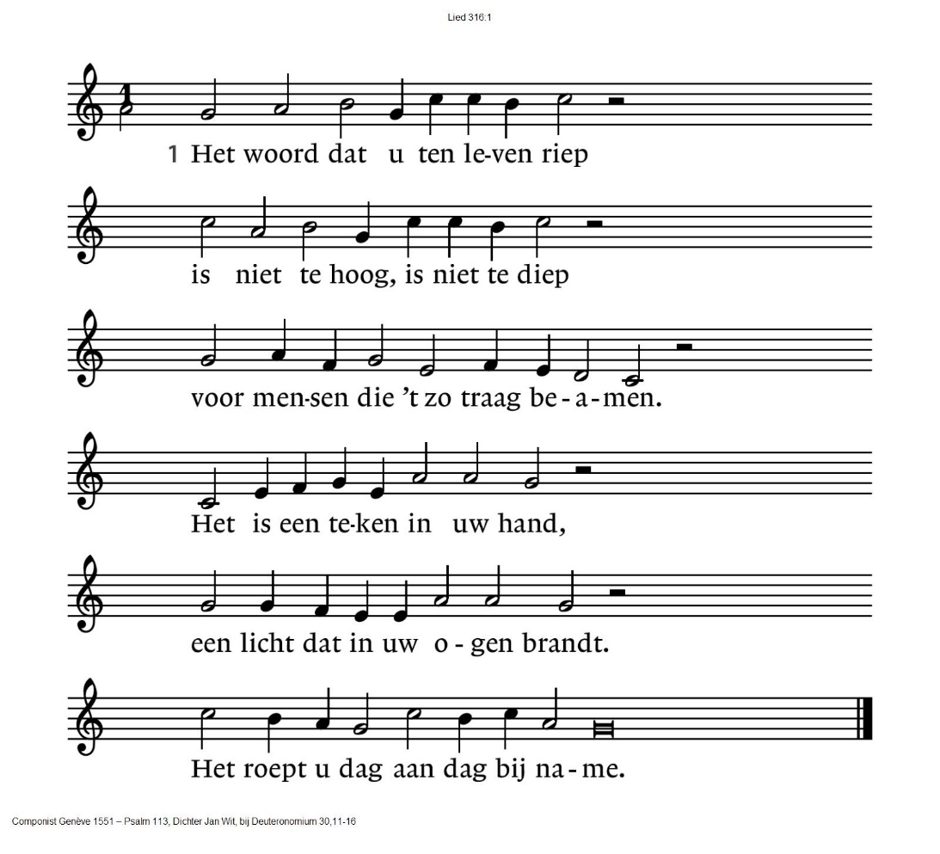

|  |  |
| --- | --- |
| 2 Het is niet aan de overzij.  Wat zegt gij dan: Wie zal voor mij  de wijde oceaan bevaren,  wie brengt van d´ overkant der zee  de schat der diepe wijsheid mee,  die ’s levens raadsel kan verklaren? | 3 Het is ook in de hemel niet,  hoe vaak gij ook naar boven ziet  en droomt van bovenaardse streken.  Wat gij ook in de sterren leest,  alleen de Geest beroert de geest,  alleen het woord kan ’t hart toespreken. |
|  |  |

4 Het woord van liefde, vrede en recht

is in uw eigen mond gelegd,

is in uw eigen hart geschreven.

Rondom u klinkt de stem van God:

vrijspraak, vertroosting en gebod,

vlak vóór u ligt de weg ten leven.

**Romeinen 8 : 31-39**

Lied 444 uit GvL (melodie: Gelukkig is het land).

|  |  |
| --- | --- |
| 1. God die ons heeft voorzien  en kent bij onze naam,  die ons ten leven riep  en houdt in het bestaan  Hij heeft ons voorbestemd  te lijken op zijn zoon  die mens is zoals wij  en in ons midden woont. | 2. Hij heeft zijn eigen Zoon  geen enkel leed bespaard.  Hij heeft ten einde toe  zijn geest geopenbaard.  Als God zo vóór ons is  wie zal dan tegen zijn?  Al wat ons overkomt  zal hoop en zegen zijn |

3. Wie zal ons scheiden ooit

van God ons goed en bloed.

Geen toekomst en geen dood

bedreigt ons meer voorgoed.

Genadig en getrouw

wil Hij mijn vrede zijn.

Geen mens die Hem weerhoudt

om onze God te zijn.

**Matteüs 14 : 13-16**

**Acclamatie: Lied 331 (3x)**

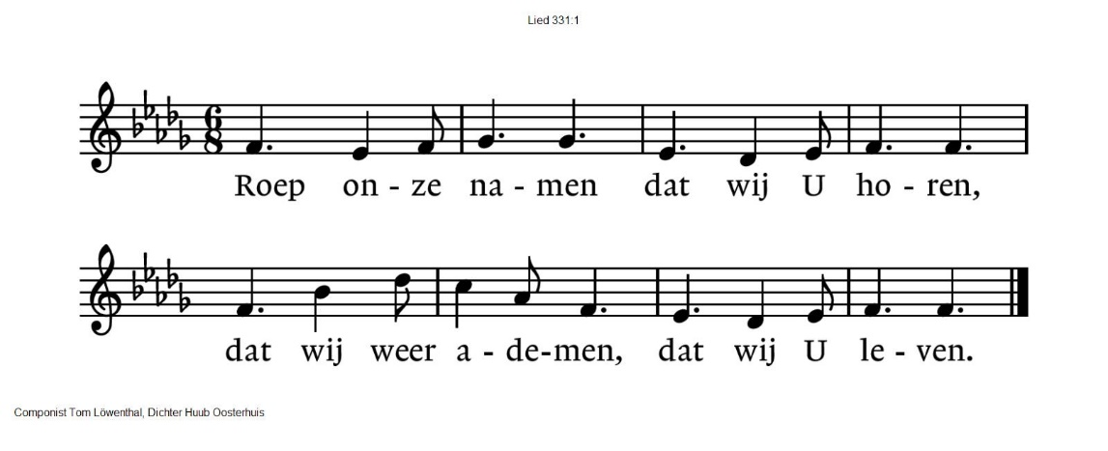

**Overweging**

**Stilte**

**Muziek**

**Lied:** Lied 809 (2x)

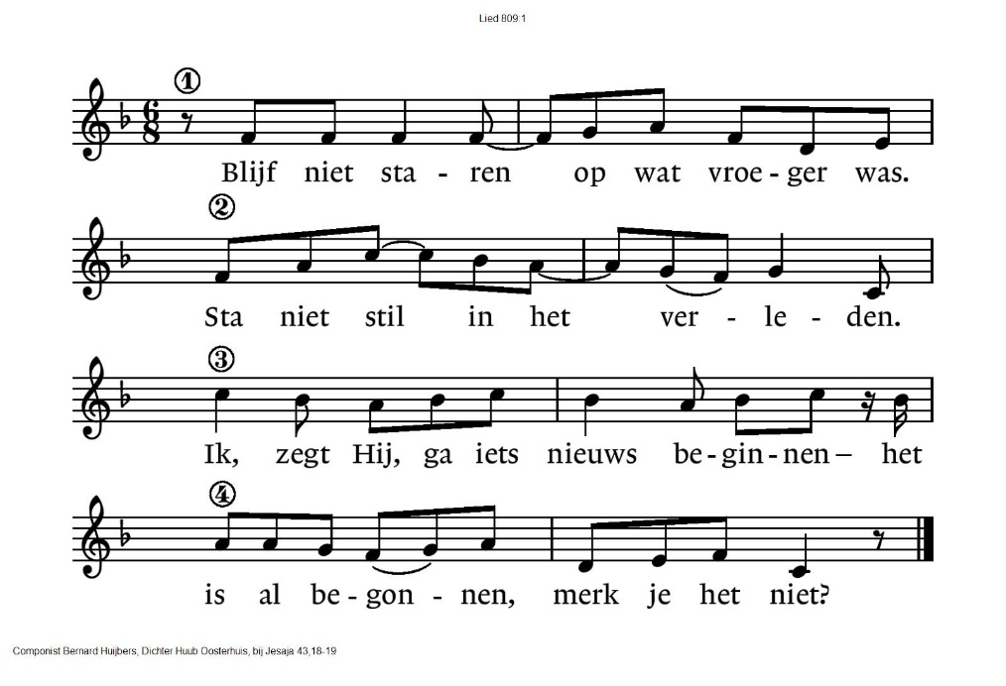

**DE TOEWIJDING**

**Collectes: Stichting het Kruispunt en Pastoraat en Eredienst**

**Gebeden - Stil Gebed – Onze Vader (gesproken)**

*we zingen daarbij als acclamatie:*

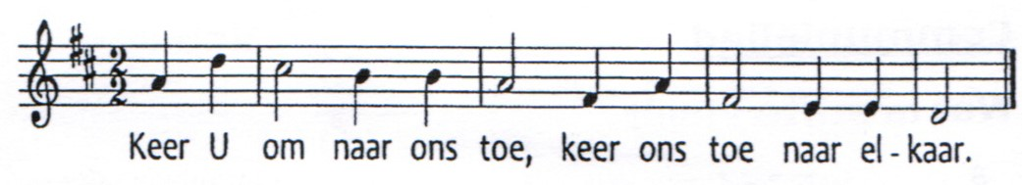

**Onze Vader die in de hemel zijt,**

**Uw naam worde geheiligd.**

**Uw koninkrijk kome,**

**Uw wil geschiede,**

**op aarde zoals in de hemel.**

**Geef ons heden ons dagelijks brood.**

**En vergeef ons onze schulden**

**gelijk ook wij onze schuldenaars vergeven.**

**En leid ons niet in verzoeking,**

**maar verlos ons van de boze.**

**Want van U is het koninkrijk**

**en de kracht**

**en de heerlijkheid**

**in eeuwigheid**

**Amen**

*(gemeente gaat staan)*

**Slotlied**: 675 : 1 en 2

|  |  |
| --- | --- |
| 1 Geest van hierboven,  leer ons geloven,  hopen, liefhebben door uw kracht!  Hemelse vrede,  deel U nu mede  aan een wereld die U verwacht!  Wij mogen zingen  van grote dingen,  als wij ontvangen  al ons verlangen,  met Christus opgestaan. Halleluja!  Eeuwigheidsleven  zal Hij ons geven,  als wij herboren  Hem toebehoren,  die ons is voorgegaan. Halleluja! | 2 Wat kan ons schaden,  wat van U scheiden,  liefde die ons hebt liefgehad?  Niets is ten kwade,  wat wij ook lijden,  Gij houdt ons bij de hand gevat.  Gij hebt de zege  voor ons verkregen,  Gij zult op aarde  de macht aanvaarden  en onze koning zijn. Halleluja!  Gij, onze Here,  doet triomferen  die naar U heten  en in U weten,  dat wij Gods kinderen zijn. Halleluja! |

**Vredeslied**

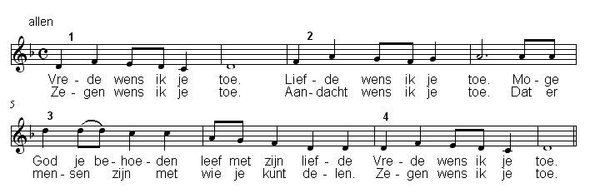

**Zegen** (samen uitgesproken)

**Dat de liefde van God**

**onze dagen vult**

**dat het leven van Jezus**

**vrede legt in ons hart en onze handen**

**dat de Geest van God**

**ons blijft bewegen en blijft dragen**

**zo zegene ons**

**de Vader, de Zoon en de Heilige Geest**

**AMEN (samen zingen)**

**Muziek**

Reacties op de viering zijn welkom in de doos in de hal óf via het adres:: [reactieviering@pknhuissen.nl](mailto:reactieviering@pknhuissen.nl)

In de werkgroep VIEREN worden deze besproken en wordt er gekeken

hoe we daarmee onze vieringen kunnen ‘verbeteren’.